Rozwiązanie zadania N4
Krzysztof Waniak

Program rozwiązuje układ równań podany w zadaniu N4 korzystając z metody LU.

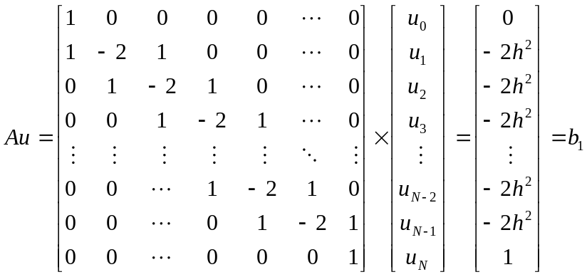

dla N = 100 oraz h = 0.01.

Kod programu:

#include<stdio.h>
#include<ctype.h> /* zawiera F_OK itp. */
#include<unistd.h> /* zawiera funkcje access(), usleep() */
#define wyp(a) printf(#a "\n")
#define wyp2(a) printf(#a)
#define wypisz(a) printf("%lf",a)
#define karetka printf("\n")
#define karetka2 printf("\n\n")
#define space printf(" ")
#define N 100

/* Sprawdzanie, czy wejściowy plik nie istnieje, jesli nie istnieje zwraca wartosc "TRUE" */
int nieistnieje(const char* nazwa)
{
return access(nazwa, F_OK);
}

void lu(double X[N+1][1], double A[N+1][N+1], double b[N+1][1])
{
int p1, p2 ,p3;
double Z[N+1][1];
double L[N+1][N+1];
double U[N+1][N+1];
double suma_pomoc_1 = 0;
double suma_pomoc_2 = 0;

/* wypelniam macierz zerami jedynkami do LU */
for(p1 = 0; p1<N+1; p1++)
{
for(p2 = 0; p2<N+1; p2++)
{
if(p1==p2) L[p1][p2] = 1;
else L[p1][p2] = 0;
U[p1][p2] = 0;
}
}

for(p1 = 0; p1<N+1; p1++)
{
for(p2 = p1; p2<N+1; p2++)
{
for(p3 = 0; p3 <= p1-1; p3++)
{
suma_pomoc_1 += L[p1][p3]*U[p3][p2];
suma_pomoc_2 += L[p2][p3]*U[p3][p1];
}
U[p1][p2] = A[p1][p2] - suma_pomoc_1;

if(p2>= p1+1)
{
L[p2][p1] = (A[p2][p1] - suma_pomoc_2)/U[p1][p1];
}
suma_pomoc_1 = 0;
suma_pomoc_2 = 0;
}
}

suma_pomoc_1 = 0;

for(p1 = 0; p1 < N+1; p1++)
{
for(p2 = 0; p2 < p1+1; p2++)
{
if( p1 != p2)
{
suma_pomoc_1 += L[p1][p2]*Z[p2][0];
}
}
Z[p1][0] = (b[p1][0] - suma_pomoc_1)/L[p1][p1];
suma_pomoc_1 = 0;
}

suma_pomoc_2 = 0;

for(p1 = N+1; p1 >= 0; p1--)
{
for(p2 = p1; p2 <N+1; p2++)
{
if( p1 != p2)
{
suma_pomoc_2 += U[p1][p2]*X[p2][0];
}
}
X[p1][0] = (Z[p1][0] - suma_pomoc_2)/U[p1][p1];
suma_pomoc_2 = 0;
}

}

int main(void)
{
FILE *fwynik;
char plik_b[30];
int d, p1, p2;
double h = 0.01;
double X[N+1][1];
double A[N+1][N+1];
double b[N+1][1];

wyp(Podaj nazwe pliku wyjsciowego:);
scanf("%s", &plik_b[0]);
while(!nieistnieje(plik_b))
{
karetka;
wyp(Taka nazwa pliku juz istnieje);
wyp(Wprowadz inna nazwe pliku);
karetka;
scanf("%s", &plik_b[0]);
}
karetka;

/* tworzenie zadanej macierzy */
for(p1 = 0; p1<N+1; p1++)
{
for(p2 = 0; p2<N+1; p2++)
{
if((p1 == 0 && p2 == 0)||((p1==N) && (p2 == N)))
{
A[p1][p2] = 1;
}
else
{
if(p1 == p2-1)
{
A[p1][p2] = 1;
}
else if( p1 == p2 )
{
A[p1][p2] = -2;
}
else if(p1 == p2+1)
{
A[p1][p2] = 1;
}
else A[p1][p2] = 0;
}
}
}
A[0][1] = 0;
A[100][99] = 0;

/* tworzenie wektora wyrazow wolnych z zadania*/
for(p1 = 0; p1<N+1; p1++)
{
if(p1 == 0)
{
b[p1][0] = 0;
}
else if( p1 == N)
{
b[p1][0] = 1;
}
else
{
b[p1][0] = -2*h*h;
}
}

lu(X, A, b);

fwynik = fopen(plik_b, "w");
for(p1 = 0; p1 < N+1; p1++)
{
fprintf(fwynik,"x%i = %f \n", p1+1 ,X[p1][0]);
printf("x%i = %f", p1+1, X[p1][0]);
karetka;
}
fclose(fwynik);

karetka2;
d=0;
wyp2(Wynik obliczony i zapisany jako:);
space;
while(plik_b[d]!='\0') printf("%c",plik_b[d++]);
karetka2;

return 0;

}

Wynik działania programu zapisany do pliku wynik.txt:

